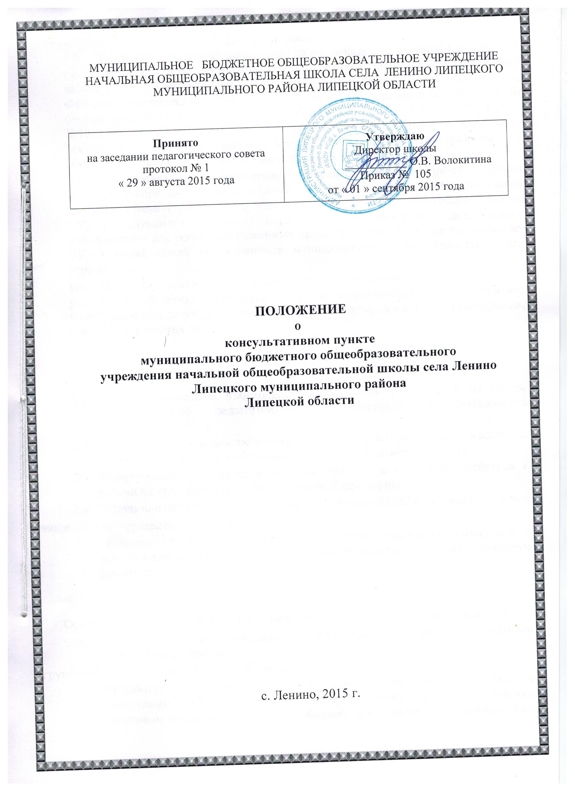
- Общие положения
  - Настоящее положение направлено на реализацию положений Конвенции о правах ребёнка, статьи 43 Конституции Российской Федерации, Федерального закона от 24.07.98г. № 124-ФЗ «Об основных гарантиях прав ребёнка в РФ», Федерального закона от 29.12.2012 №273-ФЗ «Об образовании в Российской Федерации», Приказом Министерства образования и науки РФ от 30.08.2013 №1014 «Об утверждении Порядка организации и осуществления образовательной деятельности по основным общеобразовательным программам – образовательным программам дошкольного образования».
  - Положение призвано регулировать деятельность консультационного пункта муниципального бюджетного общеобразовательного учреждения начальная школа села Ленино Липецкого муниципального района Липецкой области (далее ОУ) реализующего основную образовательную программу дошкольного образования – для родителей (законных представителей) детей, не посещающих ОУ, а также семей воспитанников муниципального общеобразовательного учреждения.
  - Целью консультационного пункта является предоставления муниципальной услуги по оказанию консультационной и методической помощи семьям, воспитывающим детей дошкольного возраста на дому, по вопросам воспитания, обучения и развития детей.

2.Основные задачи

  - Создание механизма взаимодействия педагогов и родителей на основе просветительной, педагогической и коррекционной деятельности специалистов ОУ.
  - Содействовать повышению уровня родительской компетентности в вопросах воспитания, обучения и образования детей дошкольного возраста.
  - Формирование у родителей навыков педагогического взаимодействия с детьми на принципах гуманно-личностной педагогики.
  - Использование различных форм образования родителей в условиях ОУ, в том
числе с четко определенным контингентом родителей.
  - Создание системы мероприятий с участием родителей, выявление и использование в практической деятельности позитивного опыта семейного воспитания.

3. Основная деятельность
Основными направлениями деятельности консультационного пункта являются:
  - Определение и внедрение оптимальных форм и методов дифференцированной
групповой и индивидуальной работы с родителями.
  - Разработка и реализация нетрадиционных форм взаимодействия с родителями. 3.3. Осуществление консультационной помощи родителям (законным представителям) по проблемам воспитания детей дошкольного возраста. 3.4. Разработка рекомендаций по созданию условий в домашней среде для полноценного физического и психического развития детей.

- Организация деятельности

4.1. Консультационный пункт открывается на базе ОУ приказом директора ОУ при наличии необходимых санитарно-гигиенических, противоэпидемических условий,
соблюдении правил пожарной безопасности, кадрового обеспечения, необходимых программно-методических материалов.
4.2. Общее руководство работой консультационного пункта возлагается на директора ОУ.
4.3Управление и руководство организацией деятельности консультационного пункта осуществляется в соответствии с настоящим положением и Уставом ОУ.
4.4. Консультационный пункт работает согласно графику работы, утвержденному приказом директора ОУ.
4.5. Непосредственную работу с семьей осуществляют специалисты консультационного пункта ОУ (воспитатели и другие работники в соответствии со штатным расписанием).
4.6. Режим работы специалистов консультационного пункта определяется директором самостоятельно, исходя из режима работы ОУ.

5.Кадровое обеспечение

5.1. В состав консультационного пункта входят следующие специалисты: музыкальный руководитель, воспитатели.
5.2 . Режим работы консультантов утверждается директором.

- Документация
6.1. В консультационном пункте ведется следующая документация, которую заполняют все специалисты, ответственные за проведение консультаций:
- график работы консультационного пункт;
- специалисты консультационного пункта;
- план работы консультационного пункта;
- журнал приема родителей, посещающих консультационный пункт педагогической помощи семьям, воспитывающим детей дошкольного возраста на дому и в ОУ.

